Pelastussuunnitelma 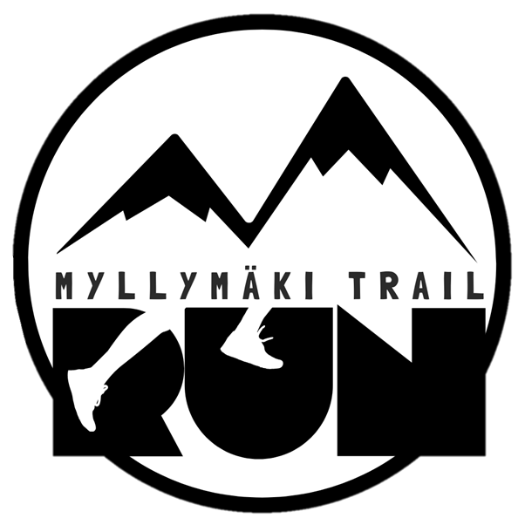

Polkujuoksutapahtuma Myllymäki Trail Run Joutsenon Myllymäellä 3.5.2025

YLEINEN HÄTÄNUMERO 112 (POLIISI, SAIRAANKULJETUKSET,
TULIPALOT, PELASTUSTEHTÄVÄT)

Päivystys:

Etelä-Karjalan keskussairaala
Valto Käkelän katu 1
53130 Lappeenranta
vaihde: (05) 352 000
Armilan terveysasema
Armilankatu 44, 53100 Lappeenranta puh. (05) 352 7260
Joutsenon terveysasema
Välskärintie 2, 54100 Joutseno puh. (05) 352 6072

1. PELASTUSSUUNNITELMAN TARKOITUS
Tämän pelastussuunnitelman tavoitteena on taata Joutsenon Kullervon järjestämän
juoksutapahtuman juoksijoiden, katsojien sekä järjestelytehtävissä
toimivien turvallisuus tapahtuman aikana. Turvallisuus pyritään takaamaan
ensisijaisesti huomioimalla mahdolliset riskitekijät sekä pyrkimällä ennalta
ehkäisemään ongelmatilanteiden syntyminen sekä varautumalla niiden
haittavaikutusten minimointiin.
Tätä tarkoitusta varten pelastussuunnitelma jaetaan (sähköisenä) kaikille
järjestelytehtävien osa-alueiden vastuuhenkilöille.
Vastuuhenkilöt huolehtivat, että jokainen heidän vastuu-alueellaan työskentelevät
tuntevat toimintaohjeet vaara- ja onnettomuustilanteissa.
Pelastussuunnitelma toimitetaan Lappeenrannan poliisilaitokselle.

2. YLEISÖTILAISUUDEN YLEISTIEDOT

2.1 Tilaisuuden nimi:
Polkujuoksutapahtuma Myllymäki Trail Run

2.2 Tilaisuuden järjestäjä:
Joutsenon Kullervo, Kahintie 9, 54100 Joutseno

2.3 Järjestämispaikka:
Myllymäen laskettelukeskus, Myllymäentie 83, 54100 Joutseno
.
2.4 Ajankohta ja aukioloajat:
3.5.2025 klo 9:00-15:00

2.5 Selvitys tilaisuudesta:
Polkujuoksukilpailu osanottajia noin 100, toimitsijoita 20, yleisöä n 20
huoltajaa/yleisöä.
Kilpailukeskus, Myllymäen laskettelukeskus, Lappeenrannan kaupungin, Joutsenon kaupunginosassa.
Juoksu tapahtuu maastossa merkattuja polkuja pitkin.

2.6 Arvioitu yleisömäärä:
Kokonaismäärä n. 150 henkilöä, ikärakenne 0-85 vuotta. Ei alkoholitarjoilua,
kahvila.

3. TILAISUUDEN ONNETTOMUUSRISKITEKIJÄT JA
NIIDEN ENNALTAEHKÄISY SEKÄ TOIMENPITEET
ONNETTOMUUDEN SATTUESSA
3.1 Tulipalo:
Kilpailukeskuksessa tulentekokielto.

3.2 Sairaskohtaus:
Kilpailukeskuksessa ensiapupiste. Hätäensiapu annetaan tapahtumapaikalla.
Paikalla ea-ryhmä. Tarvittaessa ea-ryhmä lähtee maastoon käytössä olevalla mönkijällä.
Vakavissa tapauksissa soitetaan 112.

3.3 Tapaturma:
Kilpailukeskuksessa ensiapupiste. Hätäensiapu annetaan tapahtumapaikalla.
Paikalla ea-ryhmä. Tarvittaessa ea-ryhmä lähtee maastoon.
Ea-ryhmällä käytössä mönkijä
Vakavissa tapauksissa soitetaan 112.

3.4 Liikenne:
Liikenneonnettomuuden sattuessa ilmoitetaan 112 + hätäensiapu.

3.5 Mahdolliset tilapäisrakenteet:
Ei rakennettuja korkeita/raskaita rakenteita.

3.6 Eksyminen maastoon:
Reitti on merkitty maastoon, joten eksymisen riski on pieni

3.7 Sähkötapaturma:
Kilpailuissa käytetään normaalia verkkovirtaa
Sähkötapaturman riski pieni.

3.8 Myrkytystapaus:
Juoma- ja kahvivesi tuodaan paikalle kaupungin vesijohtoverkosta otettua vettä. Ensiapu
annetaan tapahtumapaikalla. Vakavissa tapauksissa soitetaan
Myrkytystietokeskukseen 09 471 977 tai yleiseen hätänumeroon 112.

4. TILAISUUDEN HENKILÖSTÖ JA HEIDÄN
YHTEYSTIETONSA TILAISUUDEN AIKANA
4.1 Tilaisuuden johtaja:
Mika Ripatti puh. 050 585 2995, varalla Karoliina Backman puh. 050 301 9017
Kokonaisvastuu sekä päättää mahdollisen maastoetsinnän aloittamisesta.

4.2 Turvallisuudesta vastaava:
Mika Ripatti puh. 050 585 2995
Vastaa tarvittavan alkusammutuskaluston saatavuudesta,
järjestysongelmista sekä kilpailukeskusalueen rajaamisesta.

4.3 Rakenteista vastaava:
Harri Miettinen puh. 050 490 5414
Kisakeskuksen paikallaan olevat rakennukset ja maalivaunu.

4.4 Liikenne ja pysäköintivastaava:
Pysäköinnin vastaavana on Veikko Pellinen puh. 0400 553 580
Vastaa autojen pysäköinnin organisoimisesta, tarvittavien opasteiden ja
liikennemerkkien pystyttämisestä.

4.5 Onnettomuustiedottamisesta vastaava:
Mika Ripatti puh. 050 585 2995

4.6. Ensiapuhenkilöstö sekä vastuuhenkilö tapahtuman
aikana:
Ea-ryhmä vastuuhenkilönä Max Ripatti
Vastaa vammoja saaneiden ensiavusta ja päättää mahdollisista
jatkohoidon tarpeista sekä päättää mahdollisen maastoon vietävän
ensiavun laajuudesta.

4.7 Pelastushenkilöstö sekä vastuuhenkilö tapahtuman aikana:
Mika Ripatti puh. 050 585 2995 + tarvittava
määrä kilpailun muita järjestäjiä tilanteesta riippuen. Maastoetsinnässä
ensisijaisesti Harri Miettinen, Mika Ripatti
.
5. TURVALLISUUSJÄRJESTELYT

5.1 Alkusammutuskalusto:
Myllymäen paloposti

5.2 Ensiapuvälineistö ja ensiapupaikka:
Ensiapuvälineistönä kilpailukeskuksessa. Auto varattu ei kiireellisiin
kuljetuksiin Armilan terveyskeskukseen.

5.3 Kokoontumis-/ evakuointipaikka:
Kilpailukeskus

5.4 Poistumistiet tapahtuma-alueelta:

Reitit ovat samat kuin tapahtumaan saavuttaessa. Katso kohta 6.1.

5.5 Sisäinen hälyttäminen:
Hälyttäminen tapahtuu kuuluttamalla kilpailukeskuksessa. Kuuluttajana on Tomi Sillanvuo.

5.6 Pelastustiet:
Myllymäentie, Vesikkolantie

6. MUUTA HUOMIOITAVAA

6.1 Pysäköintijärjestelyt:
Opastus tapahtuu Joutsenon kirkolta, Vesikkolantietä pitkin.
Opasteet ovat paikalla lauantaiaamusta 21.9 klo 8.00 lähtien.
Pysäköinti tapahtuu laskettelukeskuksen P-paikoilla. Pysäköintiä ohjaavat pysäköinninohjaajat, joilla on päällä huomioliivi ja opasviitta.

6.2 Ensiapukoulutus:
Ensiavusta vastaavat terveydenhuollon ammattihenkilöt

6.3 Alkusammutuskoulutus:
Tarkistetaan palopostin paikka perjantain talkoissa, lisäksi maalin lähettyvillä on jauhesammutin.

6.4 Suunnitelman ja turvallisuusjärjestelmän saattaminen henkilöstön
tietoon: Pelastussuunnitelma toimitetaan kilpailuorganisaation vastuuhenkilöille
sähköpostijakeluna. Lisäksi se julkaistaan Joutsenon Kullervon www-sivuila https://joutsenonkullervo.yhdistysavain.fi/myllymakitrailrun/
EA-pisteissä, tulospalvelussa ja infopisteessä kilpailunjärjestäjien puhelinluettelo
ja pelastusohje.

Mika Ripatti
Tapahtuman johtaja
Joutsenon Kullervo 

